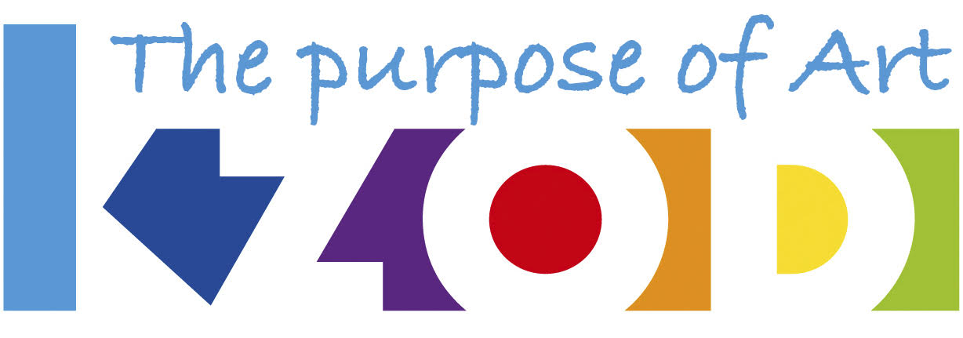
Aanvraagformulier lidmaatschap Versie 5.0 - 09072025
_______________________________________________________________________________________________
Dit formulier per e-mail versturen naar:
Francisca Janssen
Coördinator Ballotage KZOD
E: ballotage@kzod.nl
_______________________________________________________________________________________________
KZOD stelt als kunstenaarsvereniging hoge kwaliteitseisen. Het lidmaatschap is dan ook verbonden aan een ballotage. Voor meer informatie zie bijlage onder aan dit formulier.
Let op! Uw aanmelding voor ballotage is pas geldig wanneer € 25,00 is overgemaakt op rekeningnummer IBAN NL52 INGB 0000 151471, t.n.v. Vereniging voor Beroepskunstenaars te Heemstede o.v.v. Ballotage.
_______________________________________________________________________________________________
Gegevens kunstenaar
Naam
Adres
Telefoonnummer
E-mailadres
Website
Atelieradres*
* indien van toepassing
Bent u autodidact:
Indien nee: gegevens beroepsopleiding(en):
Indien deze gegevens op de website staan, dan is een link naar de betreffende webpagina voldoende.
Naam Instelling
Periode
Studierichting
Diploma
C.V. Geef een korte omschrijving van uw scheppende werkzaamheden:
Voeg een lijst met expositie of opdrachten toe. Indien deze gegevens op de website staan, dan is een link naar de betreffende webpagina voldoende.
Omschrijf kort de motivatie voor lidmaatschap:

Sinds wanneer werkzaam als beeldend kunstenaar
Naast beeldende kunst andere werkzaamheden
Aangesloten bij een andere kunstenaars organisatie
Werk opgenomen in Collecties *
* Denk hierbij aan musea en particuliere collecties, alsook kunstuitleen

Voeg een aantal (circa 5) voorbeelden van werk toe.
dit kan in de vorm van foto’s Indien deze gegevens op de website staan, dan is een link naar de betreffende webpagina voldoende.
Bij elke afbeelding tenminste vermelden: de titel, jaar van ontstaan, afmetingen en techniek. Indien nodig een beknopte omschrijving van het werk.

Van de leden wordt verwacht dat zij zich voor de vereniging inzetten voor activiteiten van de KZOD.
Bijv. organiseren van tentoonstellingen, het inrichten ervan, deelnemen in een commissie o.i.d.
Ja, ik wil me graag inzetten voor:
Af en toe wat klussen
Check op verkoop van werken bij exposities
Meedenken in een commissie zoals PR of een deeltaak binnen het secretariaat
Organiseren of inrichten van tentoonstellingen

VERZOEK TOT LIDMAATSCHAP VAN DE VERENIGING VAN BEROEPSKUNSTENAARS KZOD TE HAARLEM
Kosten van de ballotage zijn € 25,00.
Handtekening voor akkoord: d.d:

Bijlage: Werkwijze Ballotage:

Door het volledig invullen van bovenstaand informatie formulier en het aanleveren van digitale documentatie zal de ballotage commissie een oordeel vormen over de toelating.
Mocht deze documentatie een onvolledig beeld geven, dan zal er een verzoek komen voor het presenteren van een aantal werken (circa 5) en vindt de ballotage plaats op basis van deze gepresenteerde werken.
Documentatie
Uw documentatie dient een representatief beeld te geven van uw meest recente artistieke
werkzaamheden. Deze kan bestaan uit een portfolio. Bij elke afbeelding tenminste vier gegevens
vermelden: de titel, jaar van ontstaan, afmetingen en techniek. Indien nodig een beknopte
omschrijving van het werk.

N.a.w. en Curriculum vitae
Hierin kunnen, voor zover van toepassing, de volgende gegevens worden vermeld:
- Uw (kunstenaars)naam, adres, telefoonnummer(s), e-mail, website, etc. geboortedatum en
- plaats, (kunst)opleidingen met de data en wel of niet behaald diploma, evt. lidmaatschap
- van andere beroeps-of kunstenaarsverenigingen.
- Een lijst van exposities. Groepsexposities of solo.
- De stipendia en prijzen die u heeft ontvangen.
- Of er werk van u in bedrijfs- of gemeentelijke collecties, musea of belangrijke particuliere
- verzamelingen aanwezig is.
- De opdrachten die u heeft uitgevoerd.
- Een lijst met publicaties.
- Nevenactiviteiten als kunstenaar (lesgeven, commissies e.d.

Indien van toepassing Inleveren en afhalen documentatie:
Het geleverde materiaal blijft uw eigendom. Bij inlevering wordt vermeld wanneer u dit weer op
kunt halen. Als de commissie een positief besluit heeft genomen en het bestuur het advies van de commissie overneemt, is, wordt uw lidmaatschap bekrachtigd in de eerst volgende ALV. Dan kunt u gebruik maken van de faciliteiten die KZOD biedt. U kunt dan ook documentatie inleveren voor de website www.kzod.nl.

REGLEMENT BALLOTAGECOMMISSIE
1. Algemeen
1.1. De ballotagecommissie adviseert het bestuur van de Vereniging van
Beroepskunstenaars KZOD te Haarlem welke kunstenaars in aanmerking komen om
toegelaten te worden tot KZOD. Dit aan de hand van de hierna in artikel genoemde criteria,
die in onderlinge samenhang zullen worden gehanteerd.
1.2. a. Opleiding en vakmanschap van de aanvrager
b. Artistieke kwaliteit van het werk, waarbij de autonome zeggingskracht en de
ontwikkeling van het oeuvre belangrijke criteria zijn.
c. Marktgerichte activiteiten, zoals blijkt uit de frequentie, aard en plaats van
tentoonstellingen.
1.3. Een verzoek tot inschrijving dient te geschieden door middel van een aanvraagformulier
dat volledig dient te worden ingevuld. Toetsing van de
gestelde artistieke criteria vindt in principe plaats aan de hand van de documentatie en i.v.t.
getoonde werken die een representatief beeld moeten geven van de artistieke kwaliteit van
het werk van de aanvrager.
1.4 De aanvragen worden voorgelegd voor advies aan de ballotagecommissie.
1.5 Kunstenaars die naar het oordeel van de ballotagecommissie slechts voldoen aan het
criterium zoals vermeld onder 1.2.b, kunnen toegelaten worden.
2.1 De commissie treedt op als adviescommissie van het bestuur van KZOD

